แบบฟอร์มการขอเผยแพร่ข้อมูลผ่านเว็บไซต์ของ สำนักงานสาธารณสุขอำเภอรัตภูมิ
แบบฟอร์มการขอเผยแพร่ข้อมูลผ่านเว็บไซต์ของหน่วยงานในสังกัดสำนักงานปลัดกระทรวงสาธารณสุข
ชื่อหน่วยงาน สำนักงานสาธารณสุขอำเภอรัตภูมิ
วัน/เดือน/ปี 2 เดือน สิงหาคม พ.ศ. ๒๕๖5
หัวข้อ การกำกับติดตามการดำเนินงานตามแผนปฏิบัติการป้องกัน ปราบปรามการทุจริต และประพฤติมิชอบของหน่วยงาน ประจำปีงบประมาณ พ.ศ. 2565รายละเอียดข้อมูล (โดยสรุปหรือเอกสารแนบ)
- แผนปฏิบัติการป้องกันและปราบปรามการทุจริต และประพฤติมิชอบ ประจำปี ๒๕๖๔5
- แผนปฏิบัติการส่งเสริมคุณธรรมของชมรมจริยธรรมของหน่วยงาน ประจำปี พ.ศ. ๒๕๖5
............................................................................................................................................................................................... ………………..............................................................................................................................................................................
................................................................................................................................................................................................
Link ภายนอก........ไม่มี............... ............................................................................................................................................
หมายเหตุ................................................................................................................................................................................
...............................................................................................................................................................................................
..............................................................................................................................................................................................

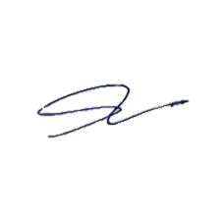
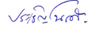
ผู้รับผิดชอบการให้ข้อมูล ผู้อนุมัติรับรอง

(นายเสรี โต๊ะเด็น) (นายประเชิญ โนรดี)
ตำแหน่ง นักวิชาการสาธารณสุขชำนาญการ ตำแหน่ง สาธารณสุขอำเภอรัตภูมิ (หัวหน้า)
วันที่....2....เดือน...ตุลาคม..พ.ศ...๒๕๖5 วันที่....2....เดือน...ตุลาคม..พ.ศ...๒๕๖5

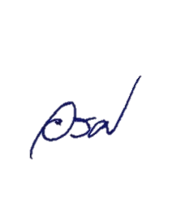
ผู้รับผิดชอบการนำข้อมูลเผยแพร่

(นายองครักษ์ ธรรมสะโร)
ตำแหน่ง นวก.คอมพิวเตอร์
วันที่....2....เดือน...ตุลาคม..พ.ศ...๒๕๖5

